ク リ ア 問 題 １月 ①
Ｃlear
（ 月 日）
５年 算数
名 前

１ 次の計算をしなさい。
(1)
(2)
(3)

(1) ０.３×０.２

(2) １４÷０.７

(3) ３＋２×４

２ 次の数を小さい順に左から並べましょう。
$\frac{７}{\text{１０}}$ ， ０.６ ， $\frac{４}{５}$

３ 下のような平行四辺形アイウエがあります。辺アエの長さは何㎝ですか。

㎝

４ 下の三角形ＡＢＣの面積は何㎠ですか。図の１目もりは１㎝とします。
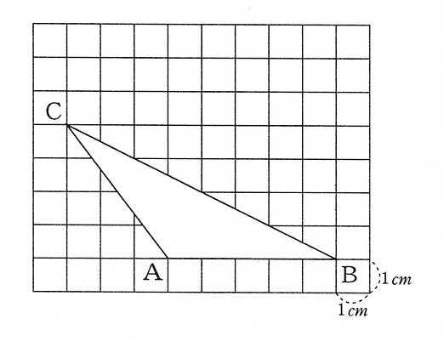

㎠

５ まことさんのクラスでは，ボランティア活動で空きかんを７２こ集めました。
仕分けしてみると，アルミかんはスチールかんの３倍でした。
アルミかんは何こありましたか。

スチールかん
アルミかん

こ

７２こ

ク リ ア 問 題 １月 ①
解説シート
考え方の見返しや復習に使いましょう。
Ｃlear
５年 算数
（ 月 日）

１ 次の計算をしなさい。
(1) | ０．０６
(2) | ２０
(3) | １１

(1) ０.３×０.２＝0.3×2÷10＝0.6÷10＝0.06
0.2＝2÷10とすれば、小数×整数の計算が使えますね。

(2) １４÷０.７＝(14×10)÷(0.7×10)＝140÷7＝20
わられる数とわる数の両方に同じ数をかけても商は変わりません。

(3) ３＋２×４＝３＋８＝１１
たし算よりかけ算を先に計算するので、□の中を先に計算します。

２ 次の数を小さい順に左から並べましょう。
$\frac{７}{\text{１０}}$＝0.6， ０.６＝$\frac{６}{\text{１０}}$ ， $\frac{４}{５}$＝0.8，
０．６ ， $\frac{７}{\text{１０}}$ ， $\frac{４}{５}$

3つの数を小数か同じ分母の分数にそろえれば比べられるね。

３ 下のような平行四辺形アイウエがあります。辺アエの長さは何㎝ですか。

１０ ㎝

平行四辺形のむかい合う辺の長さは等しいので、辺アエ＝辺イウとなり、10cmと分かりますね。

４ 下の三角形ＡＢＣの面積は何㎠ですか。図の１目もりは１㎝とします。
三角形の外に高さがあるね。
底辺AB＝5cm、高さCH＝4cm
だから5×4÷2で求められるよ。


１０ ㎠

4cm

5cm
H

５ まことさんのクラスでは，ボランティア活動で空きかんを７２こ集めました。

仕分けしてみると，アルミかんはスチールかんの３倍でした。
図のように、空きかん全部の72こは、スチールかんのこ数の4倍だと分かるね。
アルミかんは何こありましたか。
スチールかん：72÷4＝18こ、アルミかん：18×3＝54こ

スチールかん
アルミかん

18こ

５４ こ

７２こ
(18×3)こ

小５クリア１月①
（参考）過去の調査における正答率
問題番号 |  | 学年 | 正 答 | 調査の名称（実施学年） | 正答率(%)
１ | (1) | 小５ | 0.06 | 平成17年度長野県学力実態調査（６年） | 62.7
１ | (2) | 小５ | 20 | 平成17年度長野県学力実態調査（６年） | 69.9
１ | (3) | 小４ | 11 | 平成20年度全国学力・学習状況調査（６年） | 71.1
２ |  | 小４ | 0.6, $\frac{7}{\text{10}}$，$\frac{4}{5}$ | 平成17年度長野県学力実態調査（６年） | 60.2
３ |  | 小４ | 10 | 平成21年度全国学力・学習状況調査（６年） | 92.7
４ |  | 小５ | 10 | 平成17年度長野県学力実態調査（６年） | 49.5
５ |  | 小５ | 54 | 平成17年度長野県学力実態調査（６年） | 37.4
（参考）解答類型及び過去の調査における反応率
◎ … 解答として求める条件をすべて満たしている正答
○ … 設問の趣旨に即し必要な条件を満たしている正答
問題番号 |  | 解 答 類 型 | 反応率(%) | 自校の  反応率 | 正答
１ | (1) | ・0.06 と解答しているもの | 62.7 |  | ◎
１ | (1) | ・0.6 と解答しているもの | 29.2
１ | (1) | ・上記以外の解答 | 7.6
１ | (1) | ・無解答 | 0.5
１ | (2) | ・20 と解答しているもの | 69.9 |  | ◎
１ | (2) | ・2 と解答しているもの | 16.4
１ | (2) | ・上記以外の解答 | 12.5
１ | (2) | ・無解答 | 1.2
１ | (3) | ・11 と解答しているもの | 71.1 |  | ◎
１ | (3) | ・20 と解答しているもの | 23.3
１ | (3) | ・上記以外の解答 | 5.2
１ | (3) | ・無解答 | 0.4
２ |  | ・0.6，$\frac{7}{\text{10}}$，$\frac{4}{5}$ と解答しているもの | 60.2 |  | ◎
２ |  | ・上記以外の解答 | 38.5
２ |  | ・無解答 | 1.3
３ |  | ・10 と解答しているもの | 92.7 |  | ◎
３ |  | ・8 と解答しているもの | 2.2
３ |  | ・80 と解答しているもの | 2.0
３ |  | ・上記以外の解答 | 1.6
３ |  | ・無解答 | 1.6
４ |  | ・10 と解答しているもの | 49.5 |  | ◎
４ |  | ・20 と解答しているもの | 10.4
４ |  | ・16 と解答しているもの | 5.6
４ |  | ・上記以外の解答 | 26.4
４ |  | ・無解答 | 8.1
５ |  | ・54 と解答しているもの | 37.4 |  | ◎
５ |  | ・24 (72÷3) と解答しているもの | 27.8
５ |  | ・216 (72×3) と解答しているもの | 9.9
５ |  | ・上記以外の解答 | 19.4
５ |  | ・無解答 | 5.5

